A VENDRE a détenteur de catégorie B valide
SIG SAUER P226 SPORT II SL Cal. 9X19
1390 euros
- 2 chargeurs
- Plaquettes bois
- Compensateur amovible
- Hausse réglable
- Modèle rare
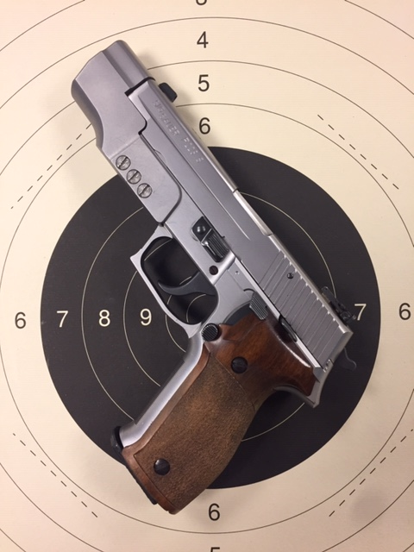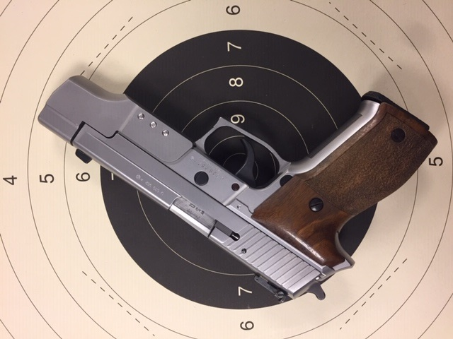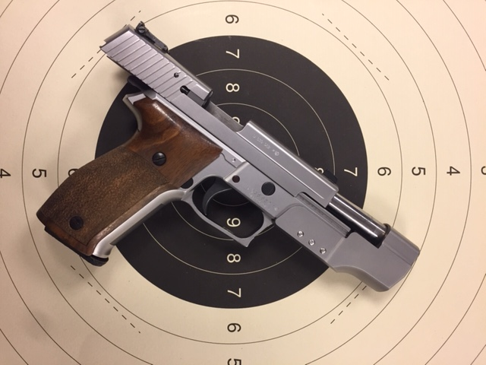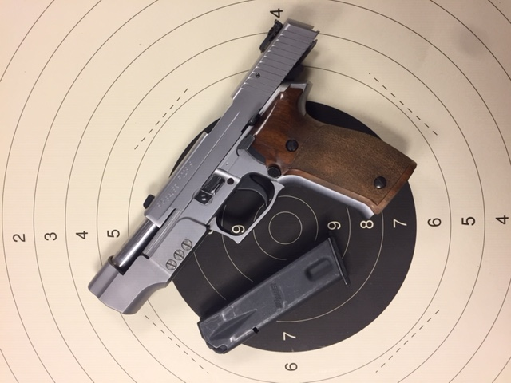
https://www.youtube.com/watch?v=5tHPPG6llgU (allez voir la démo sur youtube)
Possibilité de tester l’arme sur un club de la Région Parisienne.
Transaction en Armurerie
Jean Pierre H. au 06.22.62.75.98

